
ΤΜΗΜΑ ΗΛΕΚΤΡΟΛΟΓΩΝ ΜΗΧΑΝΙΚΩΝ ΚΑΙ ΤΕΧΝΟΛΟΓΙΑΣ ΥΠΟΛΟΓΙΣΤΩΝ
Μάθημα: Προσαρμοστικός Έλεγχος και Ενισχυτική Μάθηση
2^{η} ατομική εργασία
Σάλιαρης Γεώργιος - ΑΜ: 1092584
Υπεύθυνος καθηγητής: Μπεχλιούλης Χαράλαμπος
Ακαδημαϊκό έτος: 2025-26

1^{η} Άσκηση
Έχουμε μια διεργασία της οποίας η συνάρτηση μεταφοράς είναι η εξής:
$P\left(s\right)=\frac{Y_{p}}{U}=\frac{1}{s(s+a)} α=1(1.1)$
Και το εξής μοντέλο αναφοράς:
$$M\left(s\right)=\frac{Y_{m}}{U}\frac{ω^{2}}{s^{2}+2ζωs+ω^{2}}.ζ=0.707, ω=2 (1.2)$$
Εμείς θέλουμε να σχεδιάσουμε έναν ελεγκτή με βάση τον κανόνα του MIT (στον κώδικα εφαρμόζουμε τον normalized), ο οποίος έχει ως εξής:
$$\frac{dθ}{dt}=-γ\frac{∂}{∂θ}\left(y_{p}\left(θ\right)\right)(1.3)$$
Όπου $γ$ παράμετρος, $θ$ είναι οι παράμετροι του ελεγκτή και $y_{p}$ η έξοδος που παίρνουμε εφαρμόζντας τη διεργασία (1.1). Το reference input είναι της μορφής:
$$r\left(t\right)=Asin\left(ωt\right)\left(1.4\right).$$
Εμείς επιλέγουμε τον παρακάτω ελεγκτή:
$$u\left(t\right)=θ_{1}\left(t\right)r\left(t\right)-θ_{2}\left(t\right)y_{p}\left(t\right)- θ_{3}\dot{y_{p}}\left(t\right)(1.5)$$
, άρα έχουμε 3 παραμέτρους, έτσι ώστε ο παρανομαστής της συνάρτησης μεταφοράς από το $r(t)$στο $y_{p}$ , να είναι 2^{ου} βαθμού και άρα να κάνει matching με τον παρανομαστή του reference model (1.2). Ο 1^{ος} όρος ρυθμίζει το DC gain, οι άλλοι 2 όροι ουσιαστικά πρόκειται για έναν PD ελεγκτή. Στόχος σε κάθε περίπτωση είναι να ελαχιστοποιήσουμε το σφάλμα $e=y_{p}-y_{m}, y_{m}, είναι η έξοδος του reference model.$ Παρακάτω παραθέτουμε τα αποτελέσματα του σχετικού κώδικα (βλ. αρχείο ACRL_HW2_Ex_1.m) μαζί με σύντομο σχολιασμό

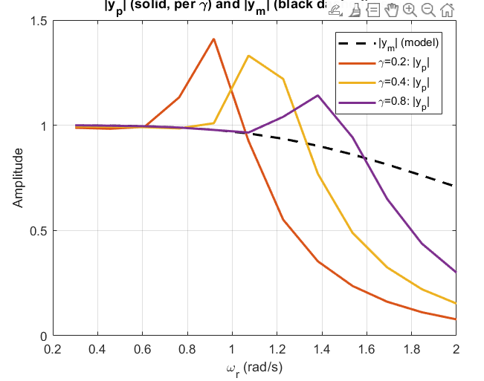
Eικ. 1.1: Απόκριση συχνότητας του πραγματικού και του reference model
Παρατηρούμε ότι καθώς αυξάνουμε το γ, η απόκριση συχνότητητας του προσεγγίζει εκείνη του reference model.
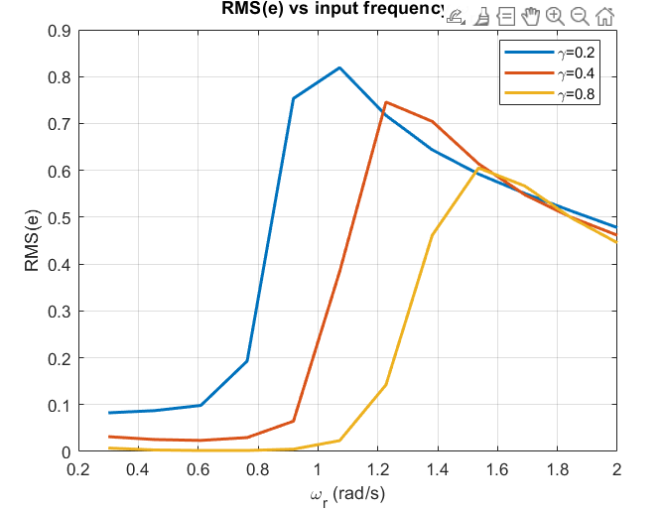
Eικ. 1.2: RMS error
Πάλι με αύξηση του γ, παρατηρούμε μικρότερο σφάλμα.

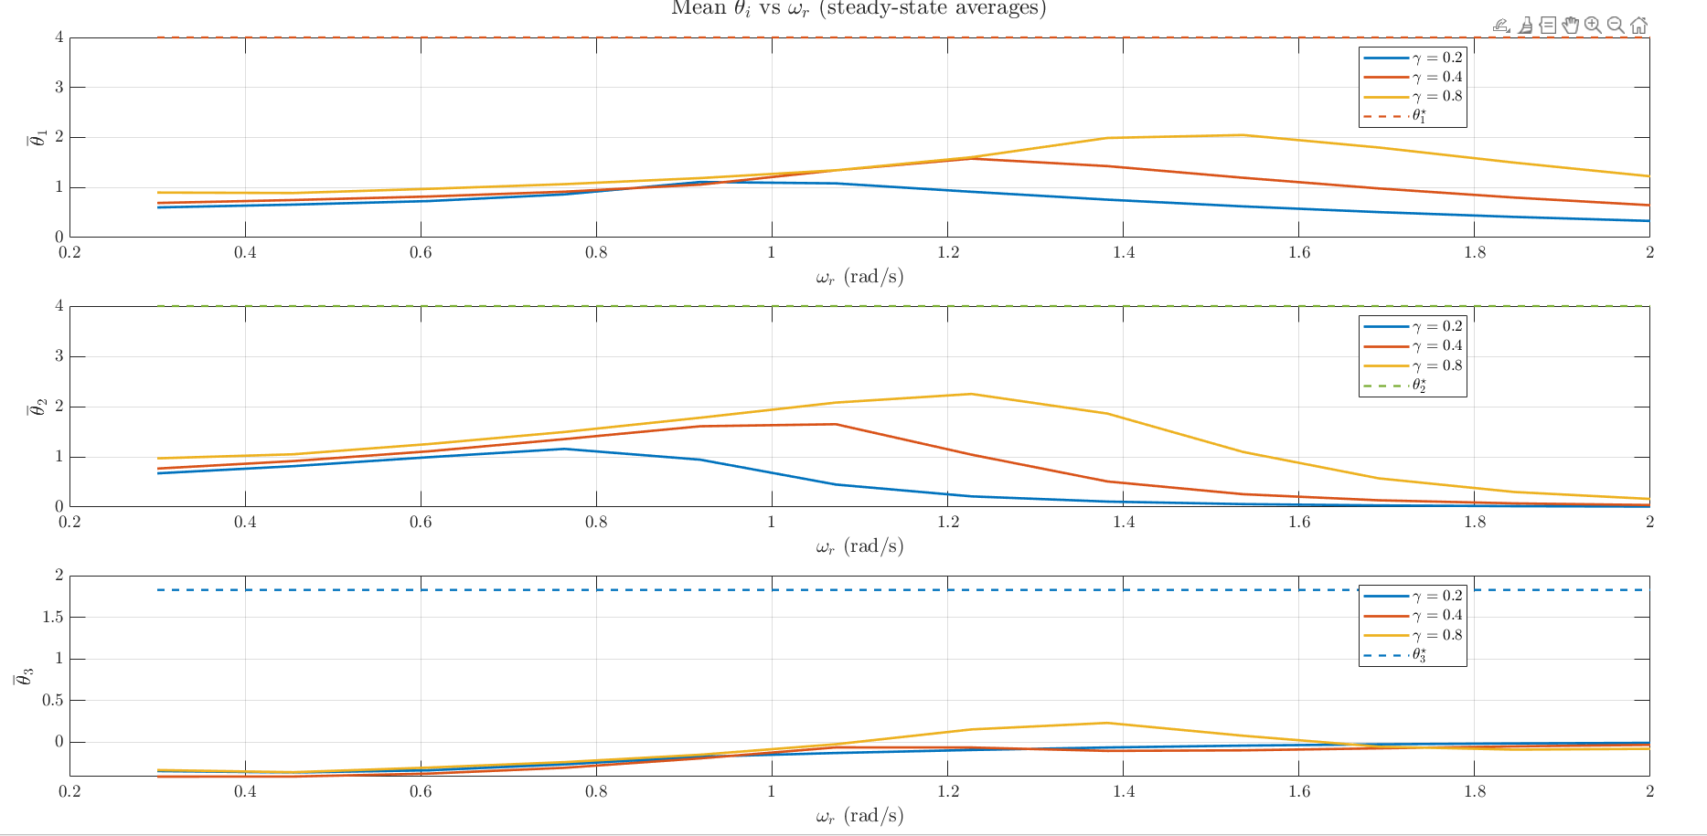
Εικ. 1.3: Παράμετροι του ελεγκτή και ιδανικές παράμετροι στο steady state.

Στην παραπάνω εικόνα κάνουμε plot για το ίδιο πλάτος, τις ιδανικές παραμέτρους του ελεγκτή σε σχέση με τις πραγματικές παραμέτρου του ελεγκτή στο steady state για διάφορες συχνότητες. Παρατηρούμε σοβαρή απόκλιση. Στο σημείο αυτό να πούμε ότι για να βρούμε τις ιδανικές παραμέτρους αυτό που κάνουμε είναι να βρούμε τις διαφορικές εξισώσεις που αντιστοιχούν στις (1.1), (1.2) και μετά να εξισώσουμε τους σχετικούς συντελεστές. Τελικά, προκύπτει ότι οι ιδανικές παράμετροι του ελεγκτή (=παράμετροι για τις οποίες έχουμε τέλειο matching πραγματικού και reference μοντέλου) είναι:
$$θ_{1}=ω_{0}^{2}, θ_{2}=ω_{0}^{2}, θ_{3}=2ζω_{0}-α (1.6)$$

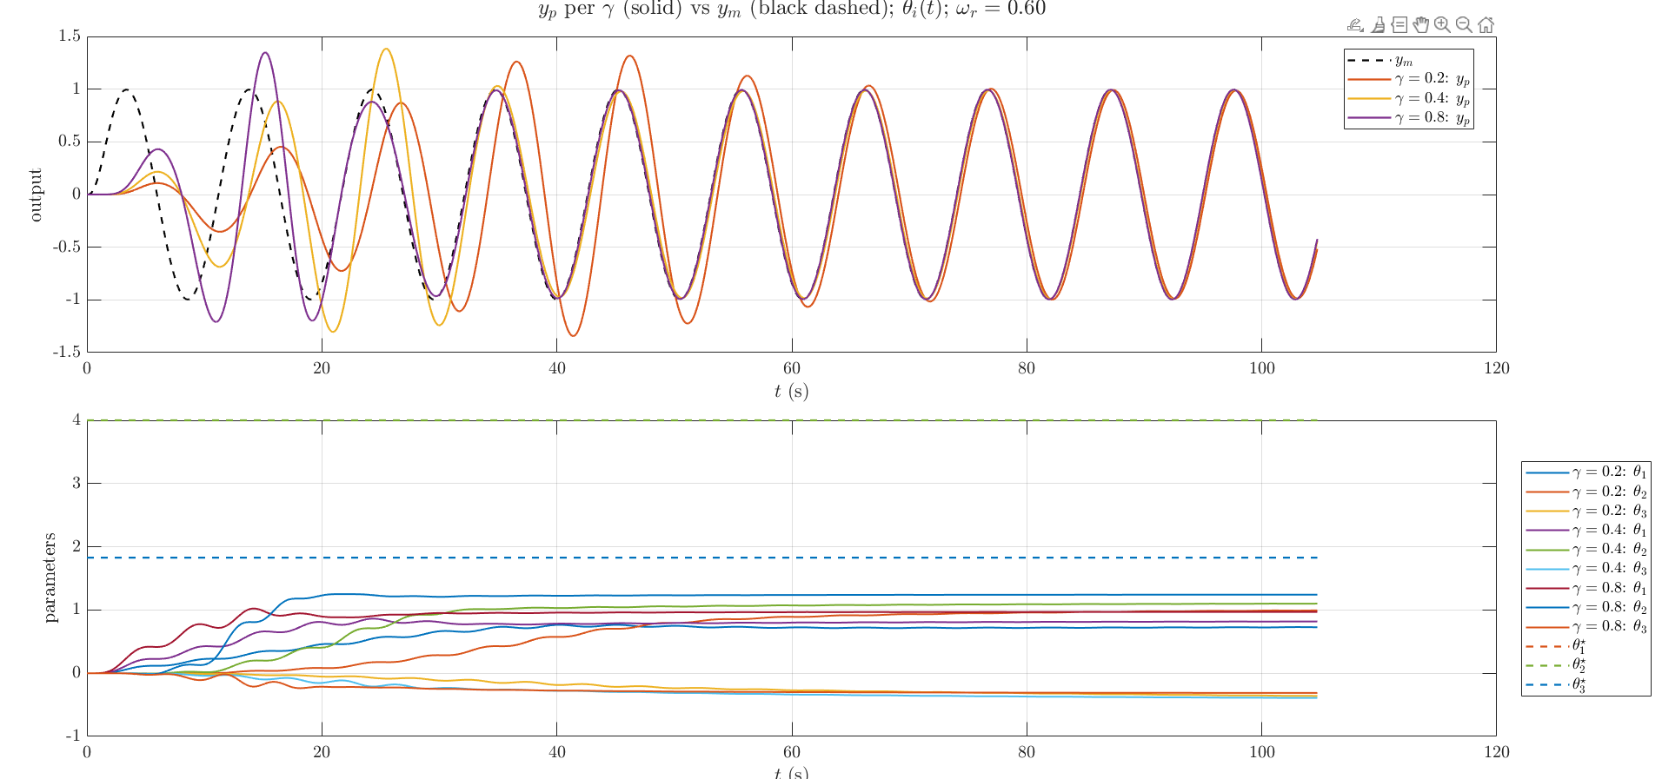
Εικ. 1.4: $y_{p}$ και $y_{m}$ για $ω = 0.60$ (πάνω) και εξέλιξη των διάφορων παραμέτρων του ελεγκτή στον χρόνο για διάφορα $γ$ (κάτω).
Επιλέγουμε τώρα μία συχνότητα για το ημιτονοείδές μας σήμα, έστω $0.60 r/s$ και κάνουμε plot το $y_{p}$ και το $y_{m}$. Παρατηρούμε ότι από ορισμένο χρόνο και μετά έχουμε ουσιαστικά το απόλυτο tracking, αλλά όπως φαίνεται από το κάτω γράφημα οι παράμετροι του ελεγκτή δε συγκλινουν(αλλά από ένα σημείο και μετά σταθεροποιούνται σε διαφορετικές τιμές από τις ιδανικές τιμές. Δοκιμάζοντας τώρα διαφορετική συχνότητα, έστω $ω = 1.60$, έχουμε λιγότερο καλό tracking και μάλιστα οι παράμετροι του ελεγκτή αποκλίνουν όπως φαίνεται και στην παρακάτω εικόνα:

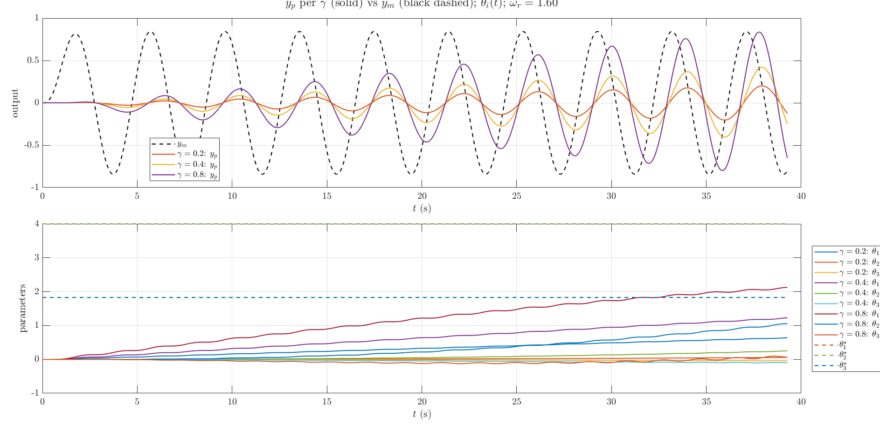
Εικ. 1.5: $y_{p}$ και $y_{m}$ για $ω = 1.60$ (πάνω) και εξέλιξη των διάφορων παραμέτρων του ελεγκτή στον χρόνο για διάφορα $γ$(κάτω).

Τέλος, να σημειωθεί ότι μεταβάλλοντας το πλάτος του σήματος αναφοράς r(t), η φύση των διάφορων διαγραμμάτων παραμένει η ίδια.

2^{η} Άσκηση
Στη συγκεκριμένη άσκηση έχουμε να κάνουμε το ίδιο ακριβώς με την προηγούμενη άσκηση, μόνο που τώρα:
$$P\left(s\right)=\frac{b}{s} , b=4 (2.1)$$
και:
$$M\left(s\right)=\frac{b_{m}}{s+a_{m}}.b_{m}=2, a_{m}=1 (2.2)$$
Οπότε και χρησιμοποιούμε διαφορετικό ελεγκτή:
$$u=θ_{1}r-θ_{1}y_{p} (2.3)$$
Οπότε οι ιδανικές παράμετροι θα είναι:
$$θ_{1}=\frac{b_{m}}{b}, θ_{2}=\frac{a_{m}}{b} (2.4)$$
Τρέχοντας τον κώδικα (βλ. αρχείο ACRL_HW2_Ex2.m), λαμβάνουμε τα εξής αποτελέσματα¨

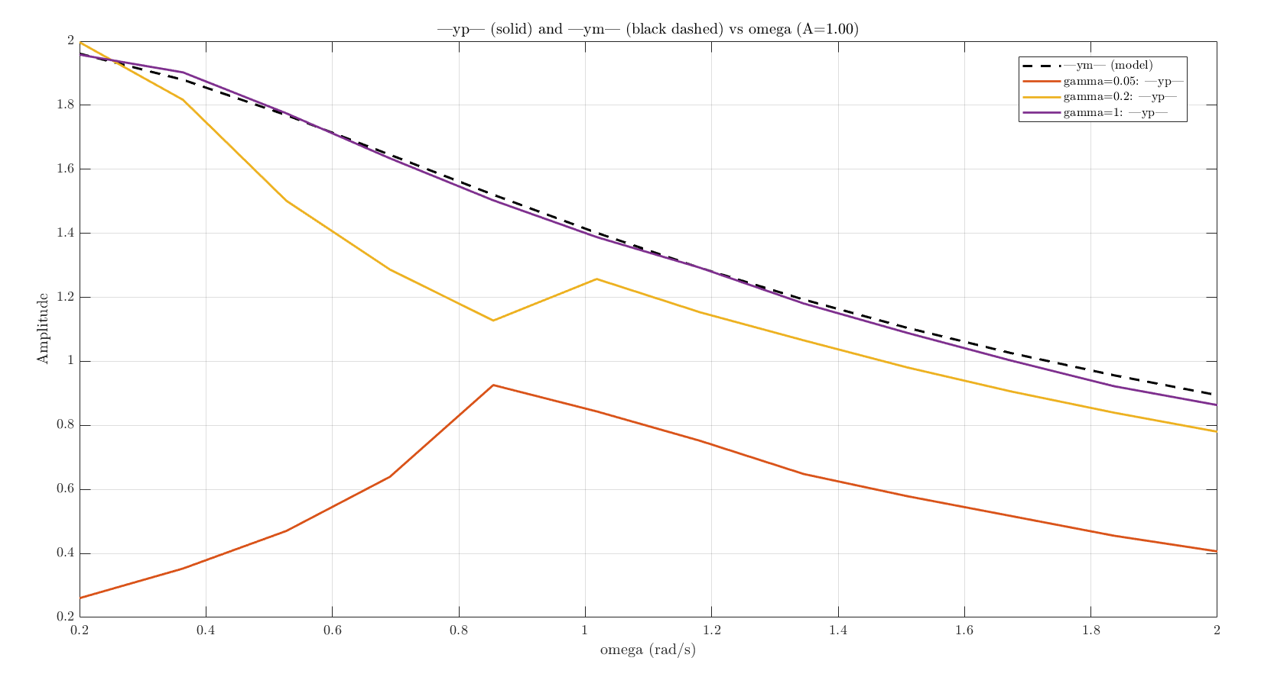
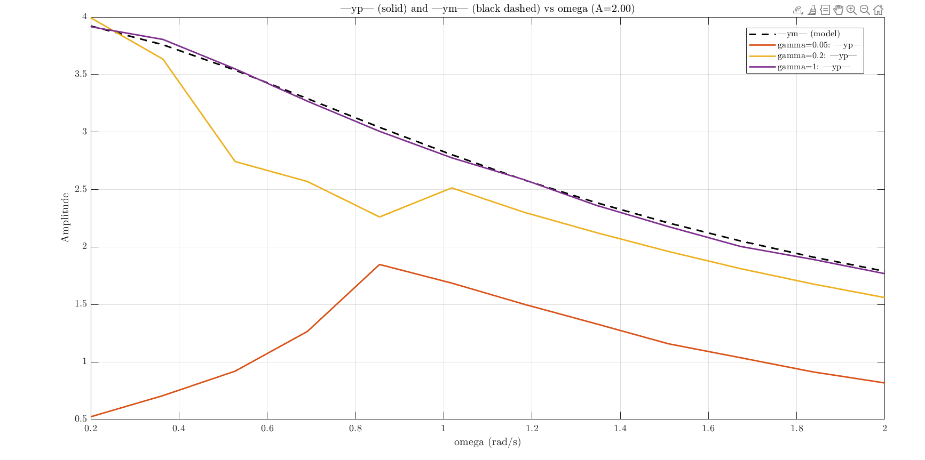
Εικ. 2.1, 2.2: Παρατηρούμε ότι για $γ = 1$, για όλες τις συχνότητες και για τις δύο τιμές πλατών έχουμε πολύ καλό tracking μεταξύ $y_{p}$ και $y_{m}$. Όπωνς ήταν αναμενόμενο, η φύση των παραραπάνω δύο γραφημάτων είναι η ίδια.

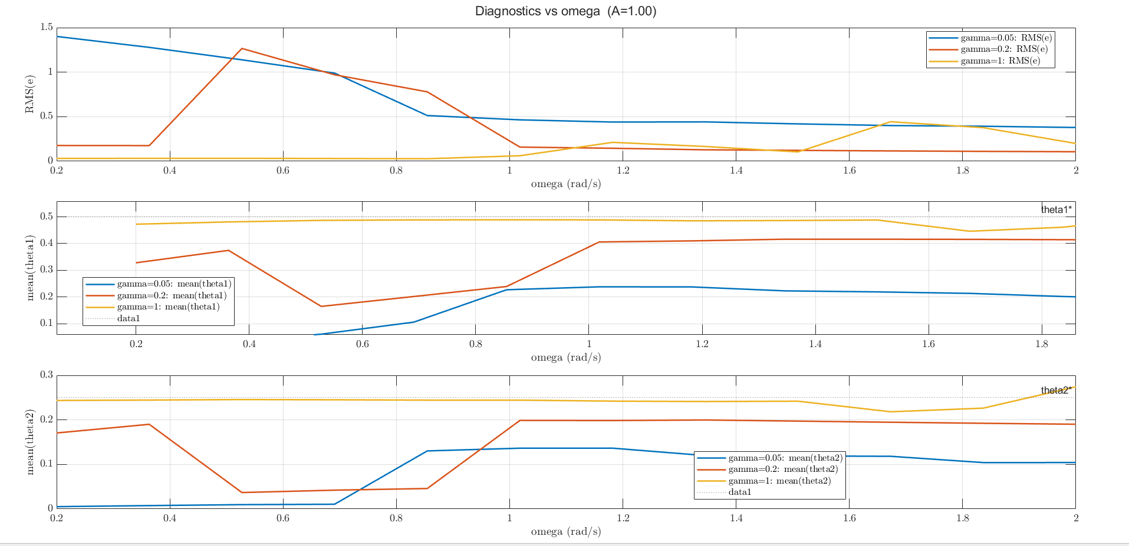
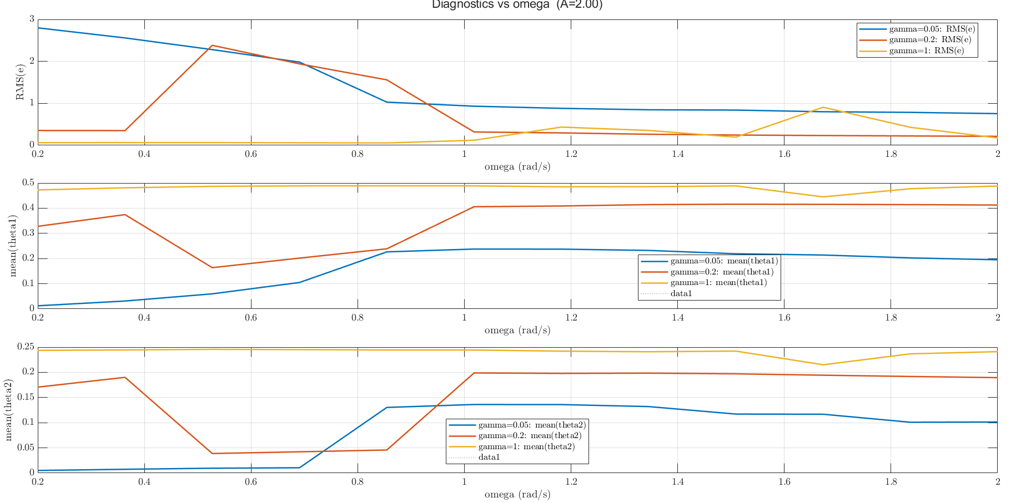
Εικ. 2.3, 2.4: RMS error και τιμές των παραμέτρων του ελεγκτή στο steady-state στη στο πεδίο των συχνοτήτων. Παρατηρούμε ότι για $γ = 1$, έχουμε πολύ οι παράμετροι που υπολογίζει ο κανόνας του MIT είναι σχετικά κοντά με τις ιδανικές παραμέτρους.

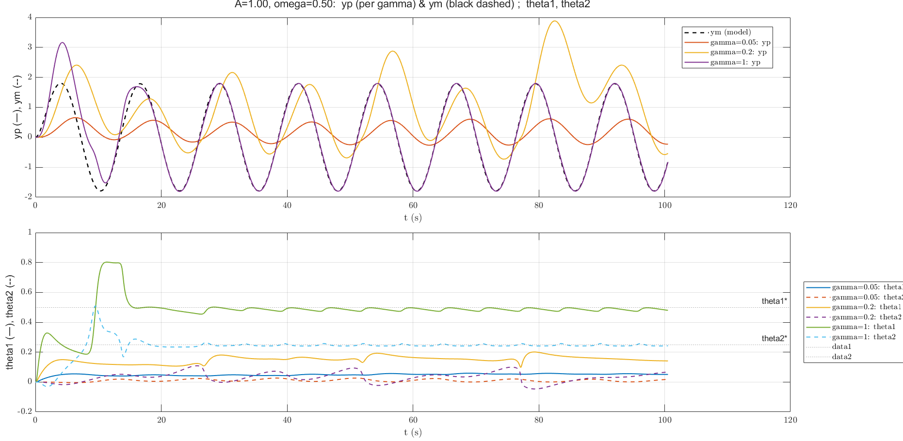
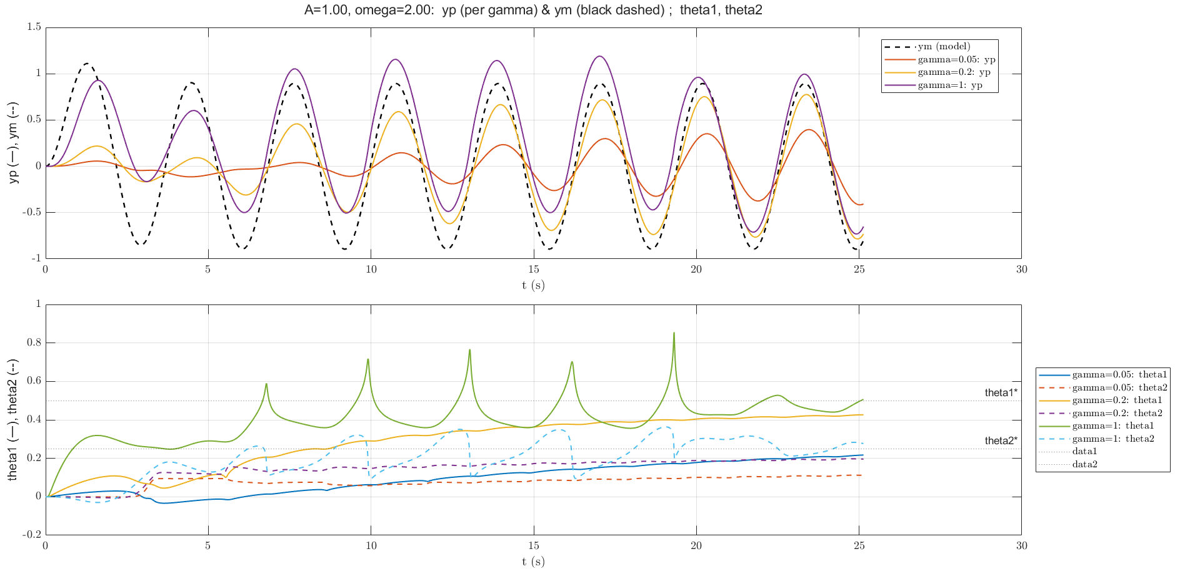
Εικ 2.5, 2.6: $y_{p}$ και $y_{m}$ στο χρόνο για διάφορα $γ$, πλάτη, και τιμές συχνοτήτων. Σε κάθε περίπτωση για $γ = 1$ έχουμε πολύ καλό tracking όπως αναφέρθηκε και προηγουμένως. Επίσης, στη δεύτερη εικόνα, παρατηρούμε spikes στις τιμές των παραμέτρων.

